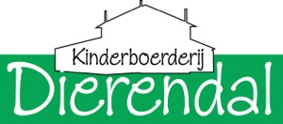

Kinderboerderij Dierendal is sinds jaar en dag 7 dagen per week geopend voor alle inwoners, groot en klein, van Waddinxveen en dat willen wij graag zo houden!
Helaas hebben ook wij te maken met een gebrek aan vrijwilligers, vrijwilligers die ervoor zorgen dat wij iedere dag de staldeuren kunnen openen.
En zeg nu zelf: voor een dichte stal staan met je (klein)kinderen dat wil toch niemand?
Kortom: wij zoeken vrijwilligers! !Heb je een paar uur per week/maand de tijd en hou je van mensen en dieren: kom ons gezellige team versterken!
Stuur een mailtje naar info@dierendal.nl of bel naar 06-53287803 (na 16 uur) dan kunnen we een afspraak maken om een keer langs te komen op onze mooie Kinderboerderij. Welkom!
